首页:

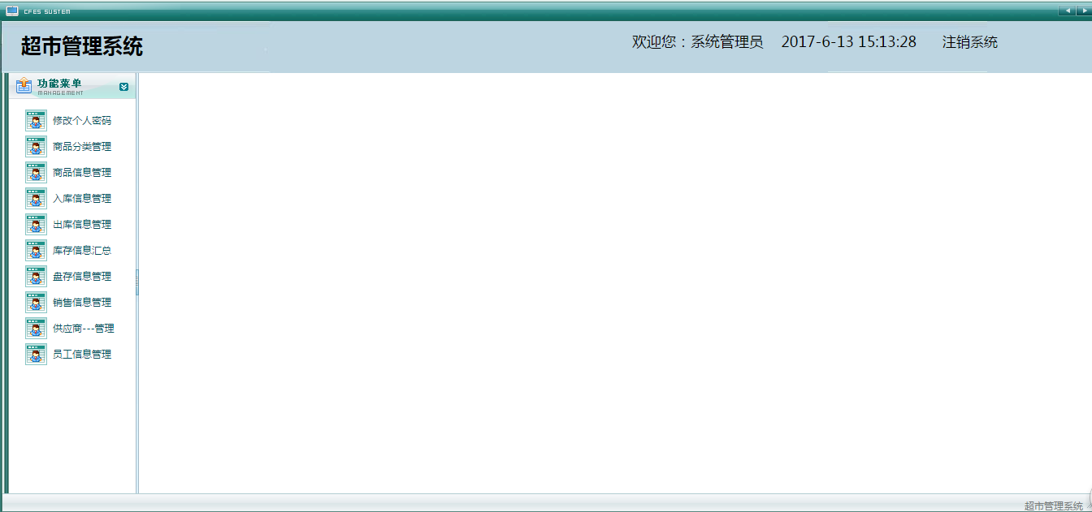

密码修改:

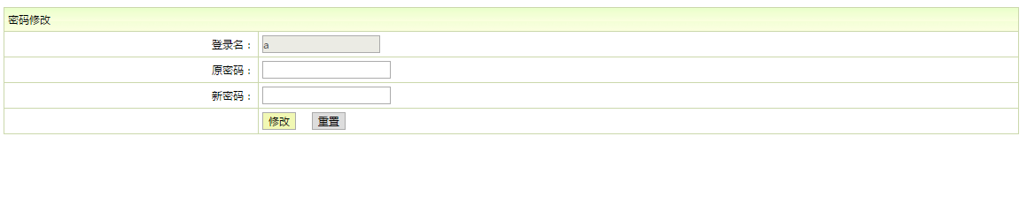

商品类型:

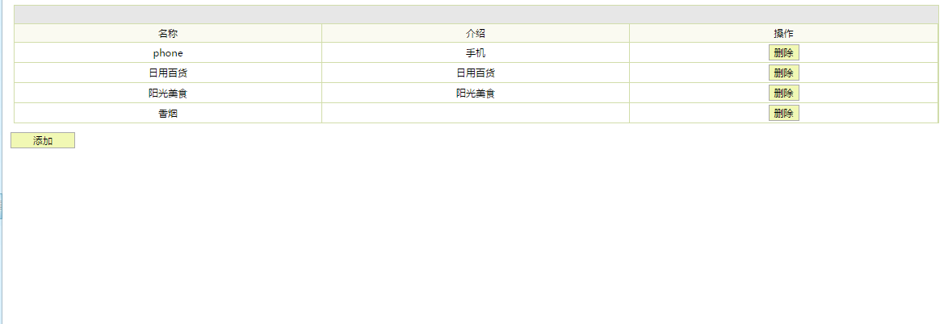

商品信息:

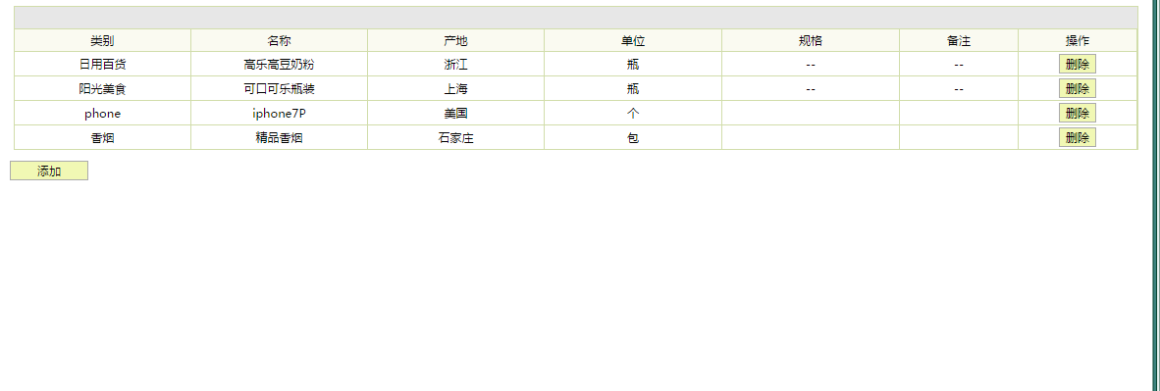

入库和出库信息:

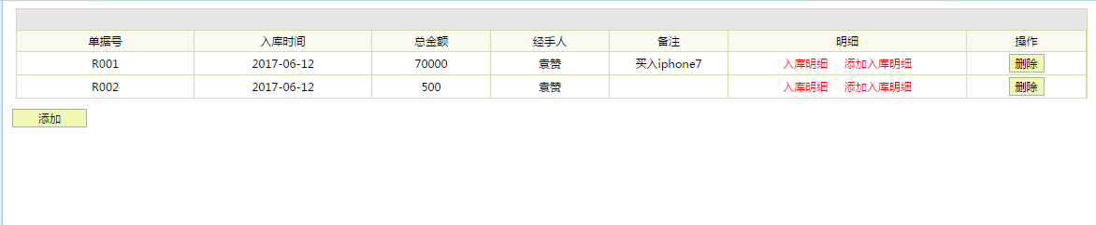

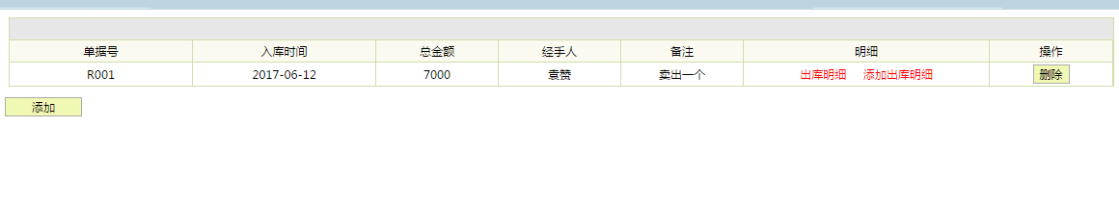

销售信息:

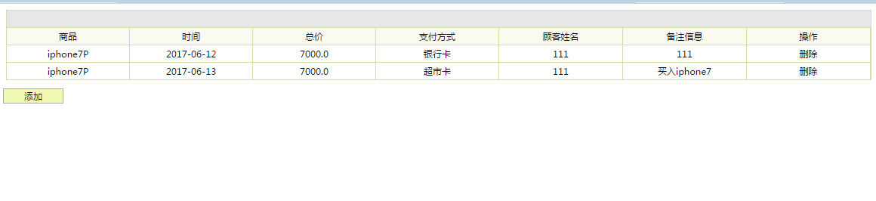

供应商信息:

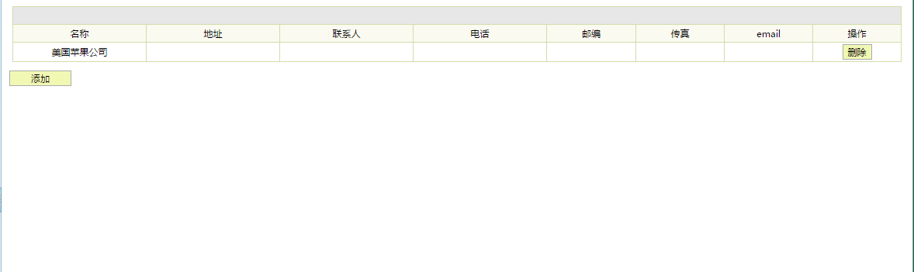

员工信息:

